# LES TOURELLES DE LONGUEVILLE

## PAUILLAC

#### 2ND VIN DE CHÂTEAU PICHON-LONGUEVILLE

*Le style des Tourelles de Longueville unit la race du terroir de Pichon Baron et l’élégance des cépages. Le terroir de Sainte Anne, 14 ha, assure la production des Tourelles de Longueville. Ce vin, issu d'une sélection de parcelles majoritairement plantées en Merlot, possède ainsi sa propre personnalité.*

##### Histoire

Au Moyen Age, se dressait à Saint Lambert, entre Saint-Julien et Pauillac, une ferme appelée la Baderne, entourée de bois et de champs. Au XVIIème siècle, Jacques de Pichon, Baron de Longueville, influencé par son beau-père Pierre de Rauzan “le sorcier de la vigne” entreprend de constituer le vignoble de Pichon-Baron. La réputation du vin fut établie en quelques années. Au XVIIIème siècle, la renommée du domaine égalait celle de Latour et les 30 tonneaux de sa production se vendaient entre 4 et 500 livres d’or. En 1987, AXA-Millésimes acquiert le domaine. Les nouveaux propriétaires rénovent complètement le château et installent des équipements de vinification ultramodernes. Une ambitieuse réalisation architecturale allie avec succès tradition et modernité. Le microclimat est influencé par la proximité de la Gironde qui donne au terroir de Pichon Baron toute sa richesse et sa complexité. Les vins sont corsés, riches en tannins et se caractérisent par leur finesse et leur élégance.

##### Terroir

Dominant le vignoble de Latour, les 73 ha du Domaine de Pichon Baron s’étendent sur des sols graveleux de très grande qualité. Cette terre unique, faible en éléments nutritifs et sans excès d’eau, nourrit avec parcimonie de vieux ceps de vigne, dont la production en raisins se veut rare mais d’une noblesse exceptionnelle. Ce terroir est capable de donner des vins extraordinaires, ce que la propriété s’emploie à faire avec excellence et constance dans le respect de l’histoire originelle de ce vignoble Composé de 62% de Cabernet Sauvignon, 32% de Merlot, 4% de Cabernet Franc et 2% de Petit Verdot, le vaste vignoble de Pichon Baron a donné lieu à un minutieux découpage des parcelles. Le grand terroir de 40 ha de la butte de Pichon Baron est uniquement consacré à la production du Grand Vin et représente aujourd'hui la majeure partie de son assemblage.

###### Site web

[www.pichonlongueville.com](http://www.pichonlongueville.com/)

###### Vins

Château Pichon Baron (Rouge)

Les Tourelles de Longueville (Rouge)

###### Superficie

73 ha (propriété)

###### Encépagement rouge

Cabernet-sauvignon : 62%

Merlot : 32% Cabernet franc : 4% Petit verdot : 2%

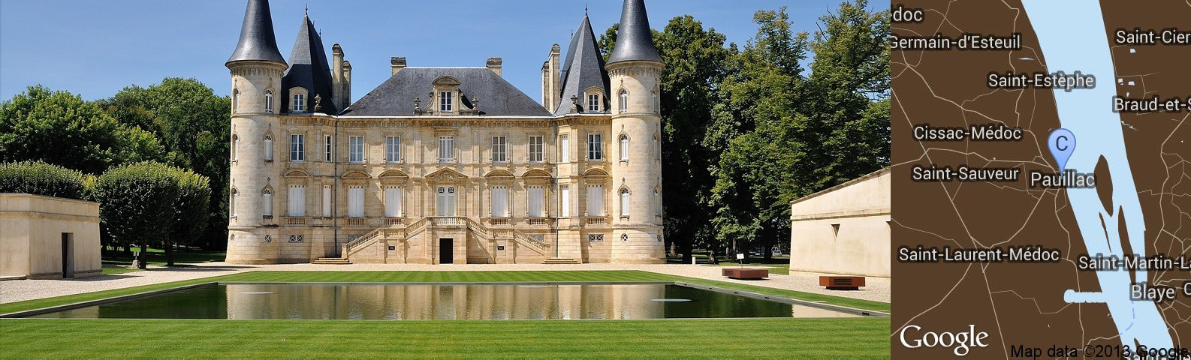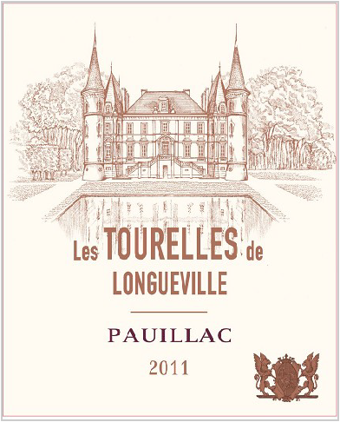

[**www.medocaine.com**](http://www.medocaine.com/)

FR-Blanquefort 33290 - +33556955495 - [contact@medocaine.com](mailto:contact@medocaine.com)

# LES TOURELLES DE LONGUEVILLE 2011

## PAUILLAC

#### 2ND VIN DE CHÂTEAU PICHON-LONGUEVILLE

##### Vinification

Vinification parcellaire afin de mieux maîtriser les conditions climatiques liées au terroir et au millésime. Macération pré fermentaire courte, à froid pour le merlot (4-6 jours). Fermentation traditionnelle en cuves inox sous température contrôlée. Macération pendant 20 jours. Fermentation malo-lactique en cuves.

##### Elevage

En barriques de chêne pendant 12 mois (50% de bois neuf et 50% de bois d’un an).

##### Assemblage

Merlot : 60%

Cabernet-sauvignon : 28% Cabernet franc : 10%

Petit verdot : 2%

##### Dégustation

Le millésime est ici marqué par une couleur rubis profond. Le nez est frais, précis, avec une belle fraîcheur tonique sur les fruits rouges. La bouche est soyeuse, volumineuse, élégante et subtile. L’impression globale est un vin harmonieux, charmeur qui est particulièrement distingué, accessible et racé.

##### Récompenses

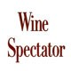89-92/100

Wine Spectator

15.5/20

Bettane et Desseauve

##### Revue de presse

16/20

Decanter

### 17/20

Jancis Robinson



[**www.medocaine.com**](http://www.medocaine.com/)

FR-Blanquefort 33290 - +33556955495 - [contact@medocaine.com](mailto:contact@medocaine.com)

Wine Spectator • 89-92/100 • 2012

*Sleek, with a good iron and tobacco frame to the cassis and blackberry fruit. Tightly beaded acidity on the finish.*

Decanter • 16/20 • 18/04/2012

*Black fruits and a touch of bitter chocolate, high Merlot content adds supple charm. Drink 2015-2022.*